Ынтреприндеря Муничипалэ Унитарэ  «Асочиация де конструкцие, репарацие,  експлоатаре а друмурилор ши де асистенцэ  санитарэ ши салубризаре дин ор. Бендер  «КомуналДорСервис» | 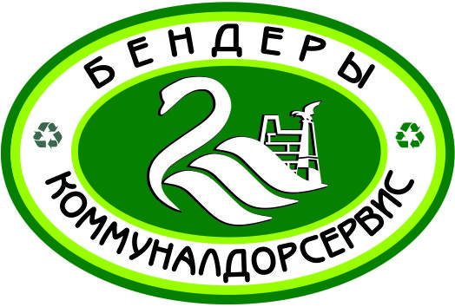 | Мунiципальне унiтарне підприємство  «Бендерське об'еднання з будiвництва,  ремонту, експлуатації дорiг, санiтарного  обслуговування та благоустрою  «КомуналДорСервiс»
«КоммуналДорСервис»
Муниципальное унитарное предприятие «Бендерское объединение по строительству, ремонту, эксплуатации дорог, санитарному обслуживанию и благоустройству»
MD-3200, ПМР, г. Бендеры, пер. Кицканский, 26. тел.: 2-14-93, 2-40-12 kdsbendery@mail.ru
р/с 2211380000000029 Бендерский филиал № 6706 ЗАО «Приднестровский сбербанк» г.Бендеры
КУБ 38 Кор.счет 20210000094 ФК 0300046093

________________ №_______________

Потенциальным поставщикам

Запрос ценовой информации

Для формирования начальной (максимальной) цены контракта при осуществлении закупки товаров и в целях изучения рынка цен на закупаемые товары, просим предоставить информации о стоимости:

Оборудование для санации трещин и заливки швов
(тип- заливщик швов, прицепной, гидравлический либо электрический, объем варочного бака от 400 до 500 литров)

Информацию просим направить до 15-00 16.05.2023 года на электронный адрес kdsbendery@mail.ru либо факс 0-552-21493.

Директор Р.В. Яцков

Жинтица В.И.
0-552-65524

